Výkon P je veličina, která vyjadřuje množství práce W, která se vykoná za jednotku času t.

P = W/t [W; J, s]

DRUHY STŘÍDAVÝCH VÝKONŮ, ÚČINNÍK
Okamžitý výkon elektrického střídavého proudu je dán součinem okamžitých hodnot napětí a proudu p(t) = u(t)·i(t).
Z efektivních hodnot proudu a napětí počítáme u harmonických průběhů tyto druhy střídavých příkonů:
- činný - vykonává užitečnou elektrickou práci, vzniká na spotřebičích s odporovým charakterem (např. topná spirála)
P = U·I·cosφ [W; V, A, deg]
- jalový - nekoná práci, ale vytváří magnetické nebo elektrické pole, představuje výměnný výkon mezi zdrojem a cívkou (kondenzátorem)
Q = U·I·sinφ [var; V, A, deg]
- zdánlivý - je dán součinem efektivních hodnot napětí a proudu.
S = U·I [VA; V, A]

MĚŘENÍ VÝKONŮ JEDNOFÁZOVÉHO SPOTŘEBIČE
Měření činného výkonu
- měříme wattmetrem
Měření zdánlivého výkonu
- měříme střídavým voltmetrem a ampérmetrem; hodnotu výkonu vypočítáme
Měření jalového výkonu
- pokud známe činný a jalový výkon, můžeme jalový určit výpočtem.
Q = (S² - P²)^{1/2} [var; VA, W]

MĚŘENÍ VÝKONU TROJFÁZOVÉHO SPOTŘEBIČE
- celkový činný výkon 3-fázového proudu je roven součtu výkonů v jednotlivých fázích
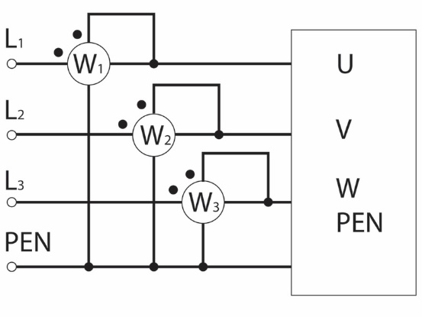
P_{3f} = P_{L1} + P_{L2} + P_{L3} [W; W, W, W]
- měříme třemi wattmetry, přičemž napěťové cívky jsou připojeny na fázové napětí (mezi fázi a PEN); je-li souměrný spotřebič (zátěž ve všech fázích stejná), stačí měřit jedním wattmetrem a údaj násobit třemi
P_{3f} = 3 · P_{L1}

